关于毕业论文（设计）撰写和装订格式的说明
为了使我校毕业论文（设计）规范统一，现在对毕业论文（设计）的撰写和装订格式作如下说明：
一、论文用纸
1、毕业设计（论文）纸张规格使用A4纸打印。
2、各学院统一使用毕业设计（论文）资料袋。内部装开题报告，毕业论文（设计），有关论文附件，译文及原文等。
二、装订格式及要求
论文格式应规范，并按如下顺序装订成册：1）论文封面、2）任务书、3）南昌航空大学学士论文原创性申明、4）中、英文摘要、5）目录、6）前言（序言，引言）、7）正文、 8）参考文献、9）致谢、10）附录等。
装订时，封面必须对齐，封底允许短一些。四周切平整，要求字迹清楚，整齐美观。
三、关于“摘要”
毕业论文（设计）摘要为500字左右。一式叁份，一份装在论文中，一份存放学院，一份交教务处（装订毕业论文摘要汇编）。要求用计算机打印，纸张规格用A4纸打印。
摘要打印格式：题目选择三号黑字体；“学生姓名”、“班级”、“指导老师”字样为小四号宋体，其填写内容选择小四号楷体字；“摘要”字样为四号黑体字“关键字”字样为小四号黑体字，其内容选择小四号楷体。
摘要由班级学习委员在毕业答辩前收齐，并按学号顺序理成两份，送学院验收合格后，再由学院送教务处，以备装订成册。摘要格式附后。
四、毕业设计（论文）的书写格式
1．题目（题名、立题）
1．1 “以最恰当的简明的词语，反映论文中最重要的特定内容的逻辑组合”。
1．2 写法规则
1．2．1 避免使用不常见的缩略语、首字母、缩写字、字符、代号、公式等。
1．2．2 尽量集中一完整句子，避免在题名中出现符号。
1．2．3 确有必要时，可用副题名在正式题名下用括号括起。
1．2．4 题名在论文中不同地方出现都应完全一样，不得简化。
1．2．5 题名一般不超过20个字。
2．摘要（内容摘要）
2．1 摘要的目的是使读者不必阅读全文，就能获得论文中主要信息。
2．2 摘要的内容应包括主要工作项目、研究目的、实验方法及主要数据和结论。
2．3 摘要应是一篇可以独立使用或引用的完整的短文。
2．4 外文文摘要应完整、准确地译出中文摘要。
2．6 摘要一般不用图表、公式、化学结构等。
2．7 摘要应排除本学科已成常识的内容。
2．8 摘要应用第三人称书写。
2．9 不得引用他人的著作。
2．10 要采用规范化的名词，术语。
2．11 缩略语、略称、代号尽量少用。
2．12 使用国家法定计量单位。
3．关键词
3．1 用途：备文献检索、国际联机查询之用。
3．2 一般选3～5个词，外文关键词应与此对应。
3．3 反映文章特色和主题内容。
4．正文
4.1 编写格式：
外文必须打印天头、订口留边25毫米以上，地脚、切口留边20毫米以上。
4.2 章、条、款、项
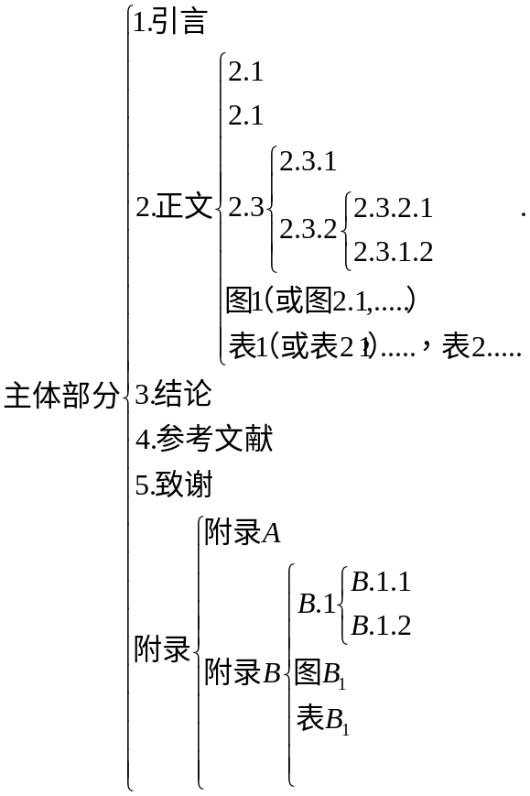
4.3引言（序言、绪论、前言、导言）
4．3．1 简述国内、外本课题发展概况与目前的水平，以及尚待解决的问题。
4．3．2 本课题的起缘、背景、目的、意义、经济效益、社会效益 分析。
4．3．3 不与摘要雷同。
4．3．4 学科中的常识内容、科普内容不必赘述。
4.4正文
4．4．1 此部分代表着全篇论文的质量与水平。
4．4．2 水平与质量评定内容包括：思路开阔、论证透彻、有理论依据、采用方法得当、数据精确、可信度高、有新见解、新方法。语言精炼、字迹工整、图文并茂、层次分明、逻辑性强，具有较强的说服力。
4．4．3 由于课题类型不同，款项可参照专业学报编写。
4.5结论
结果分析、比较、评价，多方案必须进行优选，以及方案验证。可以没有结论，但必须提出课题的启发、建议与预测等。
4.6参考文献
4．6．1 书写顺序：
引用教材：序号——＞主要作者——＞文献名——＞出版地——＞出版社——＞年。
引用期刊：序号——＞主要作者——＞文章题目——＞杂志名称——＞年——＞卷号（期号）——＞页码。
4．6．2 作者或责任者不明时，注明“佚名”。
4．6．3 序号应与文内引用注释号相同。
4．6．4． 外国人姓名书写，如Cowan J C, Eissen H N, Yelland R L,
4.7致谢（鸣谢）
对指导者、协作人、建议人…表示谢意。
4.8插图
4．8．1 图要有自明性（只看图，图题和图例，不阅读正文，就可理解图意）
4．8．2 图号，图名，座标名，标距，单位，实验条件，注释齐全。）
4．8．3 引用图在图名右上角方括号注明文献号。
4.9表
4．9．1表内不得用“同上”、“同下”、“同左”、“同右”、“//”等。
4．9．2 “…”或“—”为未发现。
4．9．3 “0”为测得具体数字为0。
4．9．4 注释说明应齐全，写在表下。
4．9．5 引用表，在表名右上方用方括号注明文献序号。
4.10公式（算术、方程）
4．10．1 公式从白纸中间书写
4．10．2 举例
例1：a+b=c………（3）或（3.5）
式中：a－注释
b－注释
c－注释
5 注意事项（编者注）
5．1 文章应实事求是，客观真实，合乎逻辑，层次分明，简练可读。
5．2 语言通顺，文字整洁，用字规范，标点符号齐全。
5．3 插图、表格不得用铅笔或园珠笔绘制。
5．4 不得写成科普文、说明文、实验报告、小品文等。
5．5 使用单位应按国家法定计量单位制。

南昌航空大学毕业设计（论文）书写样式
1、封面



毕业设计（论文）
小3号宋体
题 目：XX

小3号宋体
学 院：XX
专业名称：
班级学号：
学生姓名：
指导教师：

二O 年 月

2、论文摘要
三号黑体
2.1 中文摘要
中文摘要按照以下格式编排：
ZrO₂/SiC-MoSi₂纳米复合陶瓷制备中纳米颗粒
的均匀分散研究
小四号楷体
小四号宋体
学生姓名：刘星 班级：020J121
四号黑体
指导老师：×××
小4号楷体，固定行距22pt
摘要：在纳米复合陶瓷中，纳米颗粒必须均匀分散在亚微米基体中，才有可能在烧结过程中均匀长大，避免因过分长大而失去其特有的增韧作用。而纳米颗粒的团聚是造成纳米颗粒过分长大的主要原因。因此，怎样更好的使纳米颗粒均匀分散是制备优良纳米复合陶瓷的关键。
本文采用多相悬浮混合法，对ZrO₂/SiC-MoSi₂复合材料制备过程中纳米SiC和ZrO₂颗粒均匀分布在基质MoSi₂中的分散工艺进行了研究。以水和无水乙醇为分散介质,以PEG、PAA－NH₄和PMAA-NH₄作为分散剂分别对纳米SiC和ZrO₂进行分散实验。同时研究了SiC纳米颗粒的表面预处理工艺对其分散性的影响。Zeta电位测试和沉降实验结果表明，采用550℃、2h的煅烧工艺处理纳米SiC可有效改善其分散性。使用水作为分散介质的分散效果均比乙醇好。ZrO₂在分散剂为PAA-NH₄，SiC在分散剂为PMAA-NH₄时的分散效果最好。各种分散剂的加入量为0.2 wt%时的分散效果最好。ＳＥＭ结果表明通过以上最佳分散工艺得到的ZrO₂/SiC-MoSi₂复合粉体的均匀性较好。

关键词：分散 纳米SiC颗粒 纳米ZrO₂颗粒 MoSi₂
小4号黑体
小4号楷体

指导老师签名：
小4号黑体
2.2英文摘要
3号Arial Black
Studies on the uniformly dispersing of nanoparticles in ZrO₂/SiC-MoSi₂ Ceramic Nanocomposite
小四号Times New Roman
Student name : Liu Xing Class: 020J121
Supervisor: Nie Yun Feng
小4号Times New Roman
4号Arial Black

Abstract:When preparing ceramic nanocomposites,the most importance is that nanoparticles are uniformly in sub-micron matrix. Otherwise the nanoparticles will grows excessively in the course of sintering, which induce the toughening function lost. The main reason of nanoparticles growing excessively is reuniting of nanoparticles. Therefore, the key to prepare excellent ceramic nanocomposites is that nanopartiles are dispersed uniformly in matrix.
In this article, the dispersing of ZrO₂ and SiC nanometer particles in the preparation process of ZrO₂/SiC-MoSi₂ composites were investigated with multiphase suspensions mixed. SiC and ZrO₂ nanoparticles were dispersed with water and the alcohol as the dispersion medium, PEG, PAA - NH ₄ and PMAA - NH₄ as the dispersing agent. Simultaneously the effect of the surface pretreatment on the dispersive influence of SiC nanoparticles were studied. The Zeta electric potential test and the subsidence experiment indicated that the dispersibility of SiC nanoparticles can be effectively improved after calcinated at 550℃ for two hours in air. The dispersing effect of nanoparticles using water were better that using alcohol.The dispersion of ZrO₂ is PAA-NH₄ , the best effect of dispersing of sic is at the dispersion medium of PMAA-NH₄ .The best effect of dispersions was in the content of 0.2wt%. SEM indicated that uniformly dispersed ZrO₂/SiC-MoSi₂ nanocomposite powder could be obtained by the best dispersible craf .
Keyword：dispersion SiC nanoparticles ZrO₂ nanoparticles MoSi₂

Signature of Supervisor:
小4号Arial Black

小4号Times New Roman 固定行距22pt

3、论文目录
论文目录格式如下:
小3号黑体，居中
小4号宋体，缩1格
目 录
小3号宋体, 缩2格
1 XXXXX
1.1 XXXXXXXXXXXXXXXXXXX (XX)
1.1.1 XXXXXXXXXXXXXXXXXXX (XX)
1.2 XXXXXXXXXXXXXXXXXXX (XX)
2 XXXXX
小3号宋体, 缩2格
小4号宋体，缩1格
2.1 XXXXXXXXXXXXXXXXXXX (XX)
2.1.1 XXXXXXXXXXXXXXXXXXX (XX)
2.2 XXXXXXXXXXXXXXXXXXX (XX)

……

参考文献 (XX)
小3号宋体
致 谢 (XX)
附录 A (XX)
注: 三级目录可视情况确定是否上目录。
4、页面设置

页眉1.0cm
南昌航空大学士学位论文
上边距2.5cm
左边距2.0cm
15.5cm

装订线1.0cm
右边距2.5cm

下边距2.5cm
25.0cm
X

页脚1.0cm
页码
注：页眉（可有可无，由专业统一规定）
5、正文层次格式及其有关内容规范
3号宋体加黑，居中
5.1标题
XXXXXXXXXXXXXXXXXXXX
5.2 正文层次格式
小3号宋体加黑，居左
小4号宋体, 固定行间距22pt
【示例】
1 加工电流检测方法的选择
1.1高频群脉冲电化学加工电流信号描述
电化学加工中用脉冲电源取代直流电源而出现的脉冲电化学加工，由于极大改善了阴阳极极间间隙流场特性，从而使电化学加工的精度得以显著提高向精密加工领域迈进。高频群脉冲电化学加工是基于加工微小型工件而提出的，电源群脉冲形式如图所示。
……

1.3电流检测原理
4号宋体加黑，居左
电流检测有很多方法：如电流表直接测量法、电流- 电压转换法（ 包括取样电阻法、反馈电阻法）、电流- 频率转换法、电流< 磁场转换法、电流互感器法等。电流表直接测量法对于串入电流表不方便或没有适当量程的电流表的情况，是行不通的。在电流< 电压转换法中取样电阻法比较适合于测量较大的电流，而反馈电阻法比较适合测量小电流，但是同电流表直接测量法一样，需要截断电流回路，对原电路影响较大，特别在量程范围较大时，要经常更换分流器。电流< 频率转换法可用于各种恒流源场合，对微电流（ 例如光电流）检测尤为合适。
小4号宋体, 固定行间距22pt
1.3.2 影响加工电流的因素及本电路设计的难点
小4号宋体加黑，居左
本电路拟应用于本实验室自行研制的高频群脉冲电化学加工机床的电源上。本电源的群脉冲产生电路（及直流逆变电路）采用绝缘双极晶体管。
小4号宋体, 固定行间距22pt

注:凡没有标明字体的，与论文内容一致。
6、参考文献
小3 号黑体

参考文献
[1] He S Z．Fuzzy Self-tuning of PID Controller. Fuzzy and System 1993(1)

………
[9] 张迎新．单片微型计算机原理、应用及接口技术.北京：国防工业出版社, 2004
[10] 王福瑞等．单片微机测控系统设计大全．北京：北京航空航天大学出版社,2002
[11] 夏红等．PID参数自整定方法综述[J]．浙江科技学院学报,2003,12(4)：236-240
[12] 赵艳．DCS中PID参数整定技巧[J]．氯缄工业， 2005，6(6)：43-45
[13] 姚磊等．一种改进的PID参数整定方法[J]．空军雷达学院学报，2001，6(2)：59-60.

5号宋体，固定行间距18pt

7、致 谢
小3 号黑体

致 谢

XXXXXXXXXXXXXXXXXXXXXXXXXXXXXXXXXXXXXXXXXXXXXXXXXXXXXXXXXXXXXXXXXXXXXXXXXXXXXXXXXXXXXXXXXXXXXXXXXXXXXXXXXXXXXXXXXXXXXXXXXXXXXXXXXXXXX XXXXXXXXXXXXXXXXXXXXXXXXXXXXXXXXXXXXXXXXXXXXXXXXXXXXXXXXXXXXXXXXXXXXXXXX

小四号宋体，固定行间距22 pt

